ASSUNTO :. INDICO À SECRETARIA RESPONSÁVEL QUE REALIZE OPERAÇÃO TAPA BURACOS NA RUA CONDE ALVARES PENTEADO, NO MIRANTE.

DESPACHO

SALA DAS SESSÕES ____/____/_____

PRESIDENTE DA MESA

INDICAÇÃO Nº , DE 2015

SENHOR PRESIDENTE,
SENHORES VEREADORES,

INDICO ao Exmo. Senhor Prefeito Municipal, para que junto à Secretaria competente a realização de operação tapa buracos na Rua Conde Alvares penteado, no Mirante.

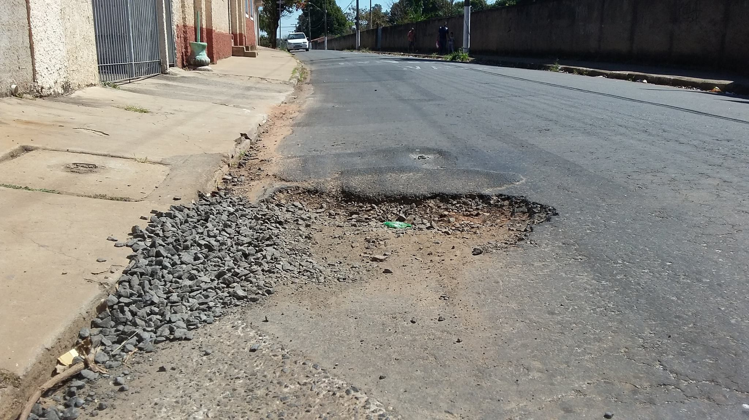

SALA DAS SESSÕES “VEREADOR SANTO RÓTOLLI”, aos 13 de agosto de 2015

VEREADOR LUIS ROBERTO TAVARES

